**Міністерство освіти і науки України**

**Ніжинський державний університет імені Миколи Гоголя**

**Природничо-географічний факультет**

**Кафедра біології**

**Магістерська робота**

**на тему:**

**«Вплив метаболічно-активних речовин та їх комплексів на окремі фізіолого-біохімічні показники росту і розвитку огірків сорту Ніжинський»**

**Виконав:**

студент **другого (магістерського) рівня**, групи

Освітньо-професійної програми **«Середня освіта (Біологія)»**

зі спеціальності **014 Середня освіта (Біологія)**

**Лісовицький Віталій Володимирович**

**Науковий керівник:**

д.б.н., професор кафедри біології

**Кучменко О. Б.**

**Рецензенти:**

к.б.н., науковий співробітник відділу хімії та

біохімії ферментів Інституту біохімії ім.

О.В. Палладіна НАН України

**Яценко Т. А.**

**Ніжин – 2019**

**ЗМІСТ**

**ВСТУП**…………………………………………………………………………..…3

**РОЗДІЛ 1. ОГЛЯД ЛІТЕРАТУРИ**

1.1. Роль метаболічно-активних речовин у життєдіяльності рослин……..

1.2. Молекулярний механізм дії метаболічно-активних речовин на процеси росту та розвитку рослинних організмів………………………………

1.3. Застосування метаболічно-активних речовин в сільському господарстві……

**РОЗДІЛ 2. МАТЕРІАЛИ ТА МЕТОДИ ДОСЛІДЖЕННЯ** ……………

2.1. Матеріали досліджень ………………………………………………………….

2.2. Методика фізіологічних досліджень………………………

2.3. Методика біохімічних досліджень………………………..

**РОЗДІЛ 3. РЕЗУЛЬТАТИ ТА ЇХ ОБГОВОРЕННЯ** ……………………….

3.1. Вплив метаболічно-активних речовин та їх компонентів на проростання насіння огірків……………………………………………………………………..

3.2. Вплив метаболічно-активних речовин на фізіологічні показники росту та розвитку огірків……………………………………………………………………

3.3. Вплив метаболічно-активних речовин та їх компонентів на біохімічні показники росту та розвитку огірків……………………………………………………..

3.4. Вплив метаболічно-активних речовин на показники врожайності огірків………………………………………………………………………

**РОЗДІЛ 4. Використання матеріалів магістерської роботи в шкільному курсі біології** ………………………………………………………………….

**ВИСНОВКИ**.....................................................................................................

**СПИСОК ВИКОРИСТАНОЇ ЛІТЕРАТУРИ**……………………………………

**ВСТУП**

На сьогодні метаболічно-активні речовини часто використовуються у галузі рослинництва. Вони входять до складу багатьох стимуляторів росту та інших препаратів для рослин. Кожного року вивчаються нові властивості цих речовин та їх перспективи в подальшому використанні. На сьогодні їх використовують для стимуляції росту рослин, захисту їх від шкідників, хвороб та стресів, що призводить до збільшення показників врожайності та ефективності культурних рослин.

**Актуальність теми.** Використання метаболічно-активних речовин дозволяє краще розкрити потенціал рослини, підвищити стресостійкість проти факторів живої та неживої природи і в кінцевому результаті збільшити продуктивність сільськогосподарських культур. Вчені всього світу проводять дослідження в даній області для виявлення нових корисних властивостей, які в подальшому можна було б використовувати у галузях рослинництва для збільшення їх ефективності.

Метаболічно-активні речовини мають здатність прискорювати та уповільнювати ростові процеси у насінні рослин, захищати його від різного роду факторів, що безпосередньо впливають на подальше зростання рослини, перебіг її фізіологічних процесів та, що найголовніше, можуть підвищувати показники врожайності.

**Мета роботи:** визначити вплив метаболічно-активних речовин (MgSO4, параоксибензойної кислоти (ПОБК), вітаміну Е, убіхінону-10 та метіоніну) у різних концентраціях на проростання насіння огірків сорту «Ніжинський» і їх вплив на фізіологічні та біохімічні показники росту і розвитку рослин.

Для досягнення мети потрібно вирішити **наступні завдання**:

* дослідити вплив досліджуваних метаболічно-активних речовин та їх комплексів на енергію проростання насіння огірків сорту «Ніжинський»;
* вивчити вплив досліджуваних комплексів метаболічно-активних речовин на розміри довжини стебла та площі листкової пластини огірків сорту «Ніжинський» на різних фазах розвитку;
* встановити вплив досліджуваних комплексів метаболічно-активних речовин на вміст хлорофілів у листі рослин огірків сорту «Ніжинський» на різних фазах розвитку;
* з’ясувати вплив досліджуваних комплексів метаболічно-активних речовин на врожайність огірків сорту «Ніжинський».

**Об'єкт дослідження:** метаболічно-активні речовини MgSO4, ПОБК, вітамін Е, убіхінон-10, метіонін та їх комплекси,насіння огірків *(Cucumis sativus)* сорту «Ніжинський».

**Предмет дослідження:** вплив метаболічно-активних речовин MgSO4, ПОБК, вітамін Е, убіхінон-10 та метіоніну у різних концентраціях та їх комплексів на проростання насіння огірків та біохімічні і фізіологічні показники росту і розвитку рослин.

**Методи досліджень:** польові, морфометричні, біохімічні, математично-статистичні, розрахунково-порівняльні та ін.

**Наукова новизна одержаних результатів.** Вперше досліджено вплив метаболічно-активних речовин MgSO4, ПОБК, вітамін Е, убіхінон-10 та метіоніну та їх комплексів на проростання насіння огірків сорту «Ніжинський». Встановлена ефективність дії комплексів досліджуваних речовин на фізіологічні та біохімічні процеси росту і розвитку рослин огірків сорту «Ніжинський».

**Практичне значення одержаних результатів.** Результати даного дослідження можуть мати практичне значення для подальшого вивчення впливу даних метаболічно-активних речовин на рослинні організми з метою подальшого застосування в рослинництві. Речовини, які показали свою ефективність, можуть бути використані в якості складових компонентів стимулюючих препаратів.

**Апробація результатів роботи.** Результати роботи були представлені на………… ВАША СТАТТЯ НА ЗАОЧНІЙ КОНФЕРЕНЦІЇ, ВИСТУП НА КОНФЕРЕНЦІЇ МОЛОДИХ ВЧЕНИХ.

**Структура іобсяг наукової роботи**. Робота викладена на ??? сторінках та складається зі вступу, трьох розділів, висновків, списку літератури та додатків.

**РОЗДІЛ 1. ОГЛЯД ЛІТЕРАТУРИ**

**1.1. Роль метаболічно-активних речовин у життєдіяльності рослин**

На сьогодні великої актуальності набуває використання біостимуляторів у сільському господарстві. Їх отримують із різних хімічних речовин, вони включають гумінові сполуки, складні органічні молекули, пептиди та амінокислоти, неорганічні солі, хітин та похідні хітозану, антитранспіранти, амінокислоти та інші речовини, що містять нітроген. Застосування біостимуляторів призводить до підвищення вмісту поживних речовин у тканинах рослин та позитивних метаболічних змін. З цих причин пошук нових ефективних метаболічно-активних речовин є актуальними науковими дослідженнями у всьому світі, по скільки зі збільшенням населення планети виникає потреба у підвищенні ефективності вирощування тих чи інших сільськогосподарських культур [1].

*Параоксибензойна кислота* разом із похідними сполуками була виявлена у складі захисної оболонки насіння вівса. Встановлено, що завдяки своїм антиоксидантним властивостям дана сполука слугує своєрідним захисним бар’єром для насіння і захищає від згубної дії бактеріальних та грибкових інфекцій. Завдяки цьому насіння має довшу життєздатність, порівняно з насінням інших рослин, які не мають у своєму складі такого «захисного бар’єру». Також встановлено, що параоксибензойна кислота здатна впливати на ряд фізіологічних процесів у рослині і навіть незначною мірою стимулювати ростові процеси за надходження у рослинний організм певних її концентрацій [2].

*Вітамін Е* являє собою сильний антиоксидант, який використовується рослинами як складова захисних систем проти окиснювального стресу. У рослинах виявлено чотири різних типи токоферолу, включаючи альфа (α)-, бета (β)-, гамма (γ)- та дельта (δ) -токофероли. Однак α-токоферол є найпоширенішою формою, що зустрічається у фотосинтетичній тканині. У окремих видів рослин вітамін Е накопичується в різних кількостях та в різних органах. Ця сполука та її похідні виконують різноманітні функції у життєвих процесах рослин. Рослинні організми з підвищеним рівнем токоферолів мають більшу стійкість до засолень, посухи, дії важких металів, озону, УФ-променів тощо. Відповідно, рослини із низьким вмістом токоферолів у організмі є менш витривалими до дії різних негативних абіотичних факторів навколишнього середовища. Вітамін Е координовано працює з іншими антиоксидантами та взаємодіє із фітогормонами (етиленом, абсцизовою кислотою, саліциловою кислотою та ін..). На сьогодні роль даної сполуки в організмі рослин не є до кінця вивченою [3].

Речовина *MgSO4*містить у своєму складі елементи, що є невід’ємною складовою фізіологічних процесів у всіх рослинах. Макроелемент магній (Mg) бере участь у численних фізіологічних процесах під час росту та розвитку рослин, виходячи далеко за межі своєї відомої функції центрального атома хлорофілу. Хоча у надмірних концентраціях сульфат магнію може спричинити зворотню дію на рослинний організм. Високий вміст сульфату магнію викликає ефект засолення, що в подальшому може привести до зменшення сухої маси рослини [4]. Усвідомлюючи його вплив на рослинний обмін, досить мало уваги приділяється сільськогосподарським дослідженням впливу сульфату магнію в останні десятиліття, хоча дефіцит магнію може спричинити сильне зниження врожаю та якості сільськогосподарських культур.

*Убіхінон-10* в організмі рослин бере участь у біосинтезі та обмінних процесах необхідних хімічних сполук, так само, як і вітамін Е, проявляє антиоксидантні властивості. Також регулює експресію генів, та бере участь у передачі сигналів в клітинах [5].

*Метіонін* задіяний у багатьох метаболічних процесах рослинних організмів. Сірковмісна амінокислота метіонін необхідна для усіх організмів як будівельний блок білків і як компонент універсального активованого донора метилу. Також метіонін бере участь у регулюванні стану листкових продихів та оптимізації обміну води в рослинному організмі [6].

**1.2 Молекулярний механізм дії метаболічно-активних речовин на процеси росту та розвитку рослинних організмів**

Токофероли (вітамін Е) є основними антиоксидантами, що містяться у клітинах рослин, а саме в хлоропластах, тилакоїдних мембранах та пластоглобулах. Цей антиоксидант дезактивує реактивні види кисню, що утворилися в процесі фотосинтеза (переважно 1O2 та ∙OH ), та запобігає поширенню перекисного окислення ліпідів шляхом знешкодження ліпідних пероксильних радикалів у тилакоїдних мембранах. Рівень альфа-токоферолу змінюється по-різному у відповідь на дію різних екологічних факторів, залежно від величини стресу та чутливості виду рослини до стресу [21]. Вітамін Е (альфа-токоферол) є основним антиоксидантом, що запобігає окислювальному пошкодженню токсинами та канцерогенами, знешкоджуючи реактивні оксирадикали. Хоча антиоксидантні реакції альфа-токоферолу, як виявляється, не знаходяться під прямим метаболічним контролем, альфа-токоферол може функціонувати за допомогою окислювально-відновних циклів, які забезпечують зменшення еквівалентів антиоксидантних реакцій і пов'язують функцію антиоксидантів з клітинним метаболізмом. Найвищу концентрацію токоферолів серед усіх органів рослин має насіння. Оскільки у насінні міститься висока концентрація поліненасичених жирних кислот (ПНЖК), токофероли також можуть виконувати роль їх протекторів. Завдяки високому вмісту токоферолів насіння може довгий час залишатися життєздатним і знаходитися у стані спокою при несприятливих умовах навколишнього середовища, бо, як відомо, для проростання насіння необхідне зростання вмісту продуктів окислення ПНЖК. Також токофероли захищають розсаду на ранніх етапах росту від згубної дії активних форм кисню, що утворюються під час активних біохімічних процесів у молодій рослині [7].

Параоксибензойна кислота може впливати на різні параметри рослин. Досліджено, що похідні бензойної кислоти, синтезовані вищими рослинами, втягуються в алелопатію. Одним із таких проявів є деполяризація мембранних структур, що впливає на обмін води в організмі рослин і може пригнічувати їх ріст. Але, згідно із даними досліджень, які проводилися на сої, за концентрації 0,25 мМ параоксибензойна кислота виступає в ролі стимулятора ростових процесів [8]. Також можливий вплив даної речовини на респіраторний метаболізм, оскільки бензойна кислота інгібує сукцинатдегідрогеназу та окислення NADH [22].

Одна із найважливіших функцій убіхінону-10 – транспорт електронів у дихальному ланцюгу під час фотосинтезу. Разом із пластохіноном він є складовою хімічних реакцій фотофосфорилювання та окислювального фосфорилювання; вони розташовуються відповідно в тилакоїдах хлоропластів та на внутрішніх мембранах мітохондрій. Також убіхінон має велике значення у фізіологічних процесах росту та розвитку рослин, бо приймає участь у біосинтезі та обміні важливих хімічних сполук, які виконують роль антиоксидантів. Тривалість життя убіхінону дуже коротка (від 15 до 30 год.), тому для підтримання стабільної концентрації та активних процесів дихання у клітині дана сполука постійно синтезуються організмі рослин [3].

MgSO4 є одним із джерел магнію для рослинного організму. Магній активує більше 300 ферментів, бере участь у засвоєнні вуглецю, азоту та сірки [13]. Крім того, зв'язування Mg з АТФ є важливим для активності Н+-АТФаз плазматичної мембрани. Один із основних процесів, а саме біосинтез білка, також не може відбутися без участі Mg, оскільки приймає участь в асоціації великої і малої субодиниць рибосом між собою [14].

Метіонін використовується на декількох рівнях в клітинному метаболізмі: як складова білка, при ініціації трансляції мРНК і як регуляторна молекула у вигляді S-аденозилметіоніну (SAM). Через важливість даної сполуки синтез, накопичення та споживання метіоніну знаходяться під суворим регуляторним контролем [18]. Сам SAM виконує ключові функції як основний донор метильної групи і як попередник метаболітів, таких як етилен, поліаміни, вітамін В1, 3-диметилсульфоніопропіонат (осмопротектор), і як джерело сірки: диметилсульфід [19].

**1.3. Застосування метаболічно-активних речовин в сільському господарстві**

Однин із експериментальних способів застосування MgSO4у сільському господарстві проводився на рослинах кукурудзи ( Zea mays L. cv. Susann, Nordsaat Saatzucht, Langenstein, Німеччина). В ході досліджень вчені намагалися з’ясувати ефективність застосування даної речовини в якості позакореневого добрива. Оскільки наявність MgSO4 у ґрунті ще не гарантує потрапляння цієї речовини до рослинного організму, бо на це впливає багато несприятливих ґрунтових та кліматичних факторів, тому на меті в даному дослідженні було з’ясування позитивної дії MgSO4 при його дії безпосередньо на листя, а не на кореневу систему. Даний експеримент повністю виправдав усі сподівання. Показники біомаси, вмісту хлорофілу та загального іонного балансу суттєво покращилися [15].

Протягом останніх років в галузі агрохімічних речовин посиленим інтересом користуються засоби, що містять у своєму складі амінокислоти (в тому числі метіонін). Особливо ефективним є застосування таких препаратів шляхом позакореневого живлення, а також для обробітку насіння перед посівом та в краплинному зрошенні. Амінокислоти є сполуками, що є найактивнішими учасниками метаболізму рослин. Утворюючись у ході біохімічних процесів в різних органах рослин, вони продовжують брати участь у найрізноманітніших хімічних процесах, в тому числі у синтезі білків та ростових речовин, від яких, у свою чергу, залежать процеси росту і розвитку.

Вони є будівельним матеріалом для розвитку та росту клітин і виконують безліч інших важливих функцій у життєвих процесах рослин. В умовах стресових впливів на рослини амінокислоти відіграють важливу роль. Синтез амінокислот у клітинах рослин доволі складний і енерговитратний процес. Будівельним матеріалом для утворення амінокислот є карбон і оксиген з повітря, водень і кисень з води та нітроген з ґрунту. Амінокислоти, що синтезуються у рослинах, належать до груп протеїногенних (α-амінокислоти, з яких складаються білки) та непротеїногенних. Протеїногенні амінокислоти – це α-L-амінокислоти (у рослин). Рослинні і тваринні організми швидше і краще засвоюють синтезовані α-амінокислоти оптичної L-конфігурації, з яких в подальшому будуються білки. Такі конфігурації легко сприймаються рослинним організмом і швидко включаються у процеси метаболізму. D-форми α-амінокислот у природі зустрічаються доволі рідко, причому лише як продукти метаболізму нижчих організмів. Відмінності L-амінокислот і D-амінокислот не в їхньому хімічному складі, а в стереохімічній будові молекул амінокислот. Проте саме α-L-амінокислоти є корисними для рослин і придатні для формування білків. В рослинах синтезується 20 протеїногенних амінокислот. З амінокислот синтезуються білки, які в свою чергу утворюють прості ферменти і ферментні комплекси. Таким чином, вони відіграють важливу роль у життєдіяльності рослин. Саме від білків та їх якісного і кількісного складу в рослинах залежить стійкість рослин до стресових умов вегетації та подолання їх наслідків. Деякі амінокислоти є важливими для гормонального обміну рослин, а також як будівельний матеріал утворення клітинних стінок у рослин [16]. Серед 20 основних амінокислот сірковмісними є лише дві: цистеїн та метіонін. Але найважливішою серед них є метіонін, тому що із метіоніну можливий біосинтез цистеїну, а із цистеїну метіонін в організмах не синтезується, тому метіонін здатний повністю забезпечувати потребу організму у сірковмісних амінокислотах. Усі амінокислоти є попередниками або ж активаторами фітогормонів. Саме гормони визначають, які органи рослинного організму, потрібно формувати - коріння, стебла, листки, квітки, плоди тощо. За сприятливих умов вирощування культур, виробництво продуктів їх фотосинтезу проходить нормально, що забезпечується фітогормональним балансом.

Саме через усі вище згадані важливі якості амінокислоти (в тому числі метіонін) на сьогоднішній день входять до складу багатьох добрив та різних препаратів, призначених для стимуляції росту рослин.

Вітамін Е в якості допоміжного компоненту входить до складу органічних та мінерально-органічних добрив.

**РОЗДІЛ 2. МАТЕРІАЛИ ТА МЕТОДИ ДОСЛІДЖЕННЯ**

**2.1. Матеріали досліджень**

Дослідження з вивчення ефективності впливу метаболічно-активних речовин MgSO4, ПОБК, вітамін Е, убіхінон-10 та метіоніну на проростання насіння огірків та фізіологічні та біохімічні показники росту і розвитку рослин проводили у навчально-науковій лабораторії з біохімічних та медико-валеологічних досліджень природничо-географічного факультету та на території навчально-дослідної агробіостанції Ніжинського державного університету імені Миколи Гоголя. Для вивчення впливу досліджуваних речовин та їх комплексів використовували насіння огірків *(Cucumis sativus)* сорту «Ніжинський».

Перші згадки про огірок датуються більше 6 тис. років тому. Батьківщиною даного виду є тропічні і субтропічні райони Індії та Китаю, де і на сьогодні він росте в природних умовах. Також відомо, що у 200 році до н. е. огірки були завезені з Персії до Китаю. Плоди диких форм огірків малі за розмірами та неїстівні через високий вміст гірких речовин — кукурбітацинів. Стебло у даної рослини п'ятигранне, борозенчасте, опушене. Залежно від довжини стебла розрізняють сорти із довгим (> 150 см), коротким (<60 см) і середнім (61 - 150 см) стеблом. Довжина головного і число бічних пагонів в певній мірі змінюються залежно від сортових особливостей та умов вирощування. Існують кущові, виткі і карликові сорти. Листки у огірків черешкові, чергуються в межах рослини за розміром і формою. Розміщення листя на стеблі почергове. Листки, що знаходяться нижче на стеблі, відрізняються від верхніх меншими розмірами і округлістю своєї форми. У пазухах третього, четвертого і наступних листків утворюються вусики, також в пазухах формуються чоловічі та жіночі квіти.

Переважна маса коренів знаходиться в орному шарі ґрунту. Окремі корені можуть досягти глибини 70 - 90 см і більше. Огірок з легкістю утворює додаткові корені з підсім'ядольного коліна і вузлів стебла. На початку проростання насіння характерним є значне випередження утворення кореневої системи в порівнянні з надземною частиною. Огірок – це рослина однодомна, що утворює чоловічі і жіночі квіти. У вузлі число жіночих квіток може бути різним - 1, 2 і кілька ( суцвіття щиток). Чоловічі квіти формуються в більшій кількості. Квіти різної статі можуть формуватися в окремих вузлах (чоловічі та жіночі вузли) або в одних і тих самих (змішані). В пазухах нижніх листків переважно утворюються чоловічі квіти. При просуванні вгору по стеблу співвідношення чоловічих і жіночих вузлів переміщується в бік останніх. Самі верхні вузли головного стебла, як і вузли гілок іншого порядку, можуть бути тільки жіночими.

Плоди відрізняються за розмірами (5 - 70 см), масою (20 - 3000 г), формою, будовою і забарвленням. Поверхня плоду є важливою сортовою ознакою, вона варіює від неопушеної і гладкої до ребристої та горбкуватої з шипами. Опушення (шипи) може бути простим, складним і змішаним. Забарвлення плоду коливається від білого до темно-зеленого. Забарвлення шипів може бути білим, коричневим або чорним. Плоди з чорним опушенням відносно швидко жовтіють, втрачаючи товарний вигляд. Плоди необхідно прибирати щодня або через день, не допускаючи їх переростання. Перерослі плоди гальмують розвиток молодих зав'язей, в результаті чого вони всихають. Систематична збирання підвищує врожайність культури.

Оптимальна денна температура в період сходів - цвітіння знаходиться в межах 24 - 28°С в ясну і 18 - 22°С - в похмуру погоду. Бажано, щоб нічна температура в цей час була не нижче 12 - 15°С.

Плодоутворення інтенсивніше за все йде при денній температурі +24 - +30°С і нічний - вище +16°С. При температурі повітря вдень +12 - +15°С слабшає зростання, погіршується формування пилку, зменшуються розміри листя. Подальше зниження температури в залежності від тривалості веде до пошкодження органів і загибелі рослин. Сходи при сприятливих умовах з'являються на 4-6-й день після посіву. Огірок – найбільш тепло-вимоглива овочева культура. Для нормального росту йому необхідна температура 25-27°С. При температурі нижче 15°С розвиток рослин затримується. Тривалий вплив температури 8-10°С може погубити огірки. Замороження рослини огірка абсолютно не переносять. Найбільш чутливі до холоду молоді сходи – у фазі сім’ядоль. Потім їх стійкість до холоду значно підвищиться. Цвіте огірок при температурі 14-16°С, а пиляки розтріскуються при 16-17°С. Найкраща температура для цвітіння і запліднення квіток огірка 18-21°С. Огірок вимогливий до вологості ґрунту і повітря. Вологість ґрунту повинна бути в межах 60-80% від найменшої вологоємності, а відносна вологість повітря 70-80%. Огірок любить поливи. І хоча він тіньовитривалий порівняно з томатами, але все ж культура огірка вимоглива до світла, в умовах захищеного ґрунту добре відгукується на додаткове освітлення.

Підвищена вологість повітря і ґрунту, низька температура, зменшення тривалості світлового дня в період формування квіток, обробка чадним газом або підживлення двоокисом карбону, прищіпки рослин, обробка ацетиленом та інші прийоми сприяють збільшенню числа жіночих квіток. На жаль, такий штучний вплив застосувати можна в основному лише при вирощуванні в захищеному ґрунті. У відкритому ж ґрунті на співвідношення квіток можна впливати умовами підживлення і змінюючи кислотність ґрунту. Посилене удобрення фосфором, калієм, бором і обмеження азоту сприяють утворенню більшої кількості жіночих квіток. Найбільше число таких квіток утворюється при рН ґрунту біля 5,9-6,1. Після запліднення зав’язі плоди швидко розвиваються, досягаючи зрілості на 7-й – 12-й день. Треба брати до уваги той факт, що чим більша кількість плодів на рослині огірка, тим повільніше вони ростуть, і частина з них опадає. Саме тому часті збори плодів сприятливо впливають на врожайність. Не менш важливе значення має період плодоношення (час, що минув від першого до останнього збору плодів).

На території Ніжинського району Чернігівської обл. шляхом народної селекції створено сорт огірка «Ніжинський», який був еталоном засолювального типу. На основі цього сорту розвивався славнозвісний ніжинський огірковий промисел. На жаль, вирощування сортів огірка ніжинського сортотипу в регіоні, як і в цілому в державі, припинилося через їх низьку стійкість проти пероноспорозу (несправжньої борошнистої роси), епіфітотія якого спостерігається з кінця 80-х років минулого століття. Водночас занепала через брак сировини і переробна промисловість, її відновлення відбувається на основі сортів іноземної селекції (переважно; хоч на сьогодні вже створений вітчизняний сортимент огірка з високими засолювальними якостями і відносною стійкістю проти згубного захворювання). Доведено, що сорти і гібриди іноземної селекції часто поступаються в переробці, особливо в засолюванні, класичним ніжинським огіркам [17].

Огірки сорту «Ніжинський» як бренд стали відомі по всьому світу у ХХ ст. Їх появі на території Ніжина сприяла діяльність грецьких купців [9], якими було завезено вихідну форму, а згодом, шляхом відбору був створений сорт огірка «Ніжинський». Ніжинська агротехнічна школа під керівництвом О. Каменєва завдяки своїм дослідження встановила, що даний сорт відрізняється від інших вищим вмістом вуглеводів у плодах. Дослідження, проведені у 30х роках минулого століття, показали, що вміст крохмалю у плодах становить 1,14 % , 1,12 % припадало на частину цукрів. У плодах огірків інших популярних сортів вміст цих речовин складав у середньому 0,57 % і 0,81 % відповідно [10].

**2.2. Методика фізіологічних досліджень**

При проведенні дослідів розчини речовин бралися у різних концентраціях: параоксибензойна кислота (ПОБК) (0,1%, 0,01%, 0,001%, 0,0001%, 0,00001%), метіонін (0,1%, 0,01%, 0,001%, 0,0001%, 0,00001%), MgSO4 (0,1%, 0,01%, 0,001%, 0,0001%, 0,00001%), вітамін Е (α-токоферилацетат) (10-3М, 10-6М, 10-8М), убіхінон-10 (препарат Кудесан) (10-3М, 10-6М, 10-8М).

Насіння огірків для кожної із концентрацій розчинів відбиралося в кількості 50 шт., воно пророщувалося в чашках Петрі, які поміщалися в термошафу при температурі 20-25°С на фільтрувальному папері, який був змочений розчинами досліджуваних речовин. В контрольній групі насіння пророщували на фільтрувальному папері, змоченому дистильованою водою. Повторність дослідів була трикратна. Тривалість експерименту складала 9 діб. Визначали енергію проростання насіння на 5 добу та кінцеве проростання (відсоток насінин, що проросли, в кінці експерименту) [11].

Дане дослідження здійснювалося для того щоб визначити за яких саме концентрацій кожна з відібраних речовин буде найефективніше проявляти свої стимулюючі властивості і щоб у подальших дослідженнях ми мали змогу створити комплекси речовин найбільш оптимальних концентрацій.

Після проростання насіння та проведення підрахунків його висаджували у теплиці до окремих ємностей із підготовленим ґрунтом.

Для визначення впливу речовин на фізіологічні процеси росту вимірювалися такі показники:

* висоту стебла,
* площу листкового апарату.

Висота стебла є важливим показником у розвитку усіх рослин. Саме на стеблі розташовуються усі надземні вегетативні та генеративні органи рослин, відбуваються процеси транспорту органічних, мінеральних речовин та води, за станом розвитку стебла можна робити висновки чи достатньо сприятливими є умови для рослини, у яких вона знаходиться.

Вимірювання висоти стебла кожної рослини проводилося за допомогою лінійки на двох фазах розвитку рослин: на фазі 3-х листків та на фазі цвітіння.

Листок в рослинному організмі виконує ряд важливих функцій: транспірація, фотосинтез, синтез органічних речовин. Листки рослин мають переважно плоску форму, що забезпечує найбільшу листкову поверхню на одиницю об'єму рослинної тканини. Це сприяє проходженню процесу фотосинтезу (повітряному живленню).

Продуктивність сільськогосподарських культур залежить від розвитку листкової поверхні рослин. На врожайність негативно впливає як надмірний, так і слабкий розвиток листкової поверхні. При вивченні більшості фізіологічних процесів рослинного організму виникає потреба знати площу листкової поверхні

Площу листкового апарату знаходили за допомогою довжини, ширини листкової пластинки та коефіцієнту, який для огірків становить 0,74. Порівняно з іншими методами вимірювання площі він має меншу точність, але перевагою даного методу є те, що його можна проводити на різних етапах росту рослини і при цьому не потрібно зрізувати листя […].

**2.3. Методика біохімічних досліджень**

Метою біохімічного дослідження було встановлення вмісту хлорофілу *a*, хлорофілу *b* та загального вмісту хлорофілу у листі рослин. Для проведення досліду із кожної групи рослин відбиралися типові листки. Наважку листя масою 1 г поміщали до ступки, додавали невелику кількість кварцового піску і подрібнювали. Аналіз проводили спектрофотометричним методом. Для добування витяжки хлорофілу використовували 96 % розчин етанолу, дані досліди проводилися у затемненому приміщенні. До 1 г подрібненого листя поступово додавали 10 мл розчину етанолу та ретельно розтирали з невеликою кількістю кварцового піску. Отриману суміш виливали по скляній паличці до лійки із фільтрувальним папером, фільтрат, у якому містився хлорофіл, ізолювали від світла.

Для розрахунку концентрації хлорофілу використовували спектрофотометр СФ-46. Вимірювання проводилися за довжини хвиль 654, 643 і 665 нм. Для обрахунків загального вмісту хлорофілу у листі використовували наступну формулу:

Ca + Cb = 25,1 E654

Де Ca + Cb –концентрація хлорофілів *a* та *b*;

E654 – оптична густина екстракту за довжини хвилі 654 нм.

Для визначення концентрації хлорофілів *a* та *b* застосовують формули:

Ca = 13,7 E665 – 5,76 E643

Cb = 25,8 E643 – 7,60 E665

Де Ca – концентрація хлорофілу *a*;

Cb - концентрація хлорофілу *b*;

E665 - оптична густина екстракту за довжини хвилі 665 нм.

E643 - оптична густина екстракту за довжини хвилі 643 нм.

Вміст хлорофілу у тканинах визначали в міліграмах на 1 г сирої маси за формулою:

Vек Схл/1000 mнав

Де Vек – об’єм екстракту;

Схл – концентрація хлорофілу;

mнав – маса наважки.

Вірогідність отриманих даних встановлювали методами математичної статистики з використанням комп’ютерної програми Excel 10.

**РОЗДІЛ 3. РЕЗУЛЬТАТИ ДОСЛІДЖЕНЬ ТА ЇХ ОБГОВОРЕННЯ**

**3.1. Вплив метаболічно-активних речовин та їх комплексів на проростання насіння огірків сорту «Ніжинський»**

Контрольна група насіння, яке було замочене у дистильованій воді, дала наступні результати: енергія проростання на 5-ту добу складала 76 %, кінцеве проростання (9 діб) – 82 % (рис. 3.1).

Енергія проростання насіння огірків в розчинах параоксибензойної кислоти різної концентрації на 5-ту добу змінювалася від 48% до 84% (48% за концентрації ПОБК 0,0001% та 84% за концентрації ПОБК 0,01%) (рис 3.1). Кінцеве проростання насіння залежно від концентрації ПОБК коливалось від 72% (0,00001% ПОБК) до 90-94% (відповідно 0,001% і 0,01% ПОБК) (рис. 3.1). Спираючись на ці дані можна говорити про позитивний вплив даної речовини на проходження біохімічних процесів всередині насіння.



*Рис.3.1. Показники проростання насіння огірків сорту Ніжинський при замочуванні у розчинах ПОБК різної концентрації.*

Насіння огірків, оброблене розчином метіоніну різних концентрацій проростало достатньо рівномірно (рис. 3.2). Так, енергія проростання насіння коливалась від 70% (0,01% метіонін) до 86% (0,1% метіонін). Кінцеве проростання залежно від концентрації метіоніну варіювалося від 82% (0,0001% метіонін) до 92% (0,001% метіонін) (рис. 3.2). Кардинальних відмінностей від контрольного зразку тут не було помічено, хоча позитивний ефект спостерігався за концентрації речовини в розчині 0,001%.

Також можна зробити висновки, що за різних концентрацій метіонін не чинить на біохімічні процеси в насінні ніякого інгібуючого впливу.

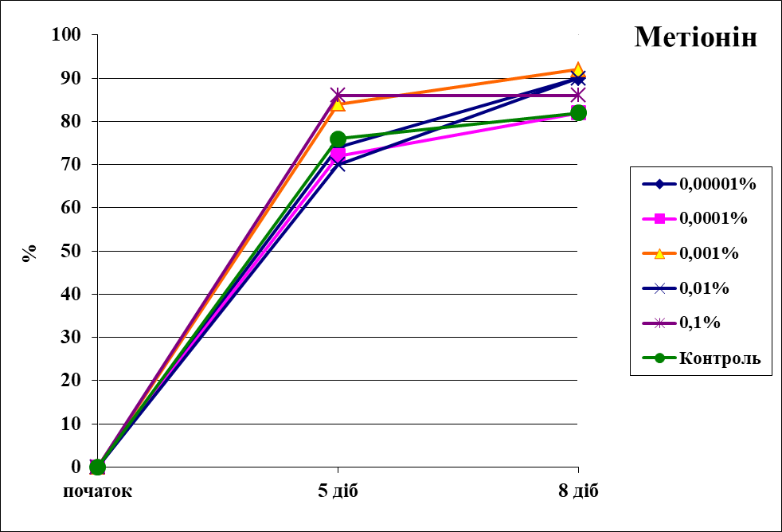

*Рис. 3.2. Показники проростання насіння огірків сорту Ніжинський при замочуванні у розчинах метіоніну різної концентрації.*

Динаміка проростання насіння огірків на розчинах MgSO4 різної концентрації мала відмінний характер порівняно з іншими дослідними групами. Зокрема, енергія проростання насіння коливалась від 10% (0,001% MgSO4) до 42% (0,01% MgSO4). Проте кінцеве проростання насіння було високе – від 90% (0,01% MgSO4) до 98% (0,001% MgSO4) (рис. 3.3).

Дані результати збігаються із даними досліджень, описаними в літературі, які проводилися на інших рослинах. Можна помітити, що енергія проростання на 5-ту добу безпосередньо залежала від концентрації розчинів. За вищих концентрацій спостерігалося сильніше пригнічення проростання насіння, але на 9-ту добу ефект був зовсім протилежним: насіння, оброблене розчинами з більш високими концентраціями, показало вищу енергію проростання. Спираючись на сукупність вищезгаданих даних можна припустити, що сульфат магнію на певних етапах метаболічних процесів у насінні є досить корисним, незважаючи на його інгібуючи дію на початку проростання, бо в кінцевому результаті ми все ж отримуємо вищі показники енергії проростання, ніж у контрольній групі.

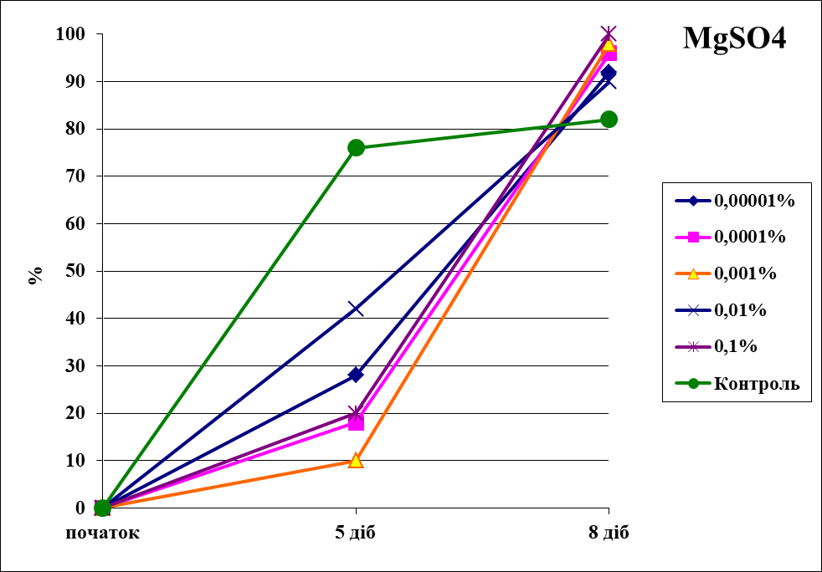

*Рис. 3.3. Показники проростання насіння огірків сорту Ніжинський при замочуванні у розчинах MgSO4 різної концентрації.*

В результаті проведених досліджень було показано, що енергія проростання насіння огірків в розчинах убіхінону-10 в концентраціях 10-3М, 10-6М і 10-8М складала відповідно 46%, 60% і 78%. Кінцеве проростання насіння в розчинах убіхінону-10 в концентраціях 10-3М, 10-6М і 10-8М складала відповідно 74%, 76% і 92% (рис. 3.4). З цього випливає, що найбільш оптимальною концентрацією для насіння огірків є 10-8М, при більш високих концентраціях спостерігається пригнічення енергії проростання. Можливо, даний ефект викликаний антиоксидантними властивостями даної речовини і за вищих концентрацій вона заважає нормальному перебігу біохімічних процесів у проростаючому насінні.

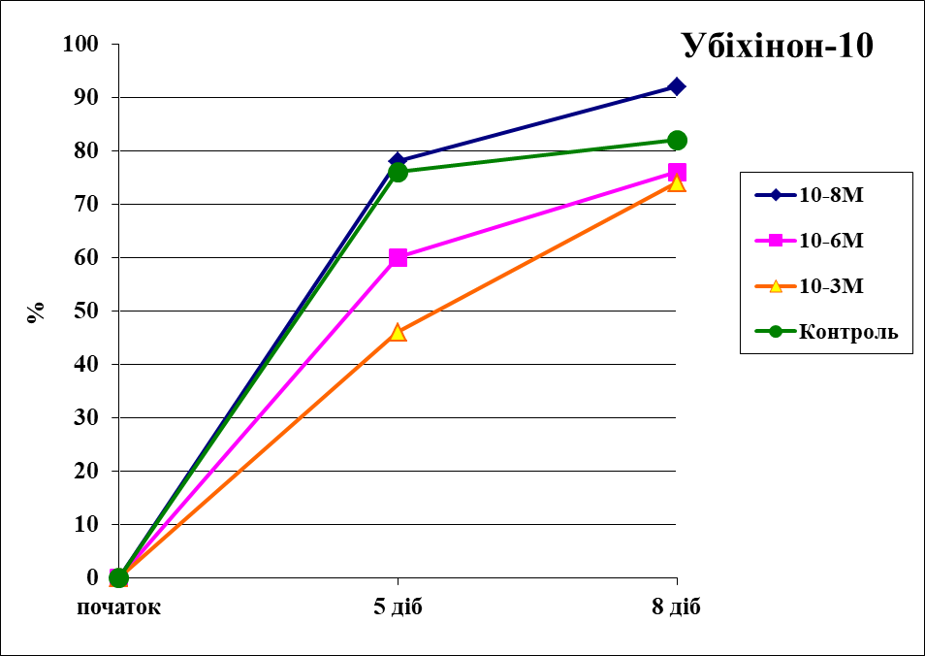

*Рис. 3.4. Показники проростання насіння огірків сорту Ніжинський при замочуванні у розчинах убіхінону-10 різної концентрації.*

Доволі цікавим виявився результат дослідження впливу розчинів вітаміну Е різної концентрації на проростання насіння (рис. 3.5). Так, енергія проростання насіння огірків в розчинах α-токоферилацетату в концентраціях 10-3М, 10-6М і 10-8М складала відповідно 0%, 70% і 70%. Кінцеве проростання насіння в розчинах α-токоферилацетату в концентраціях 10-3М, 10-6М і 10-8М складала відповідно 16%, 84% і 92% (рис. 5). Тут відразу привертає увагу інгібуючий вплив розчину α-токоферилацетату в концентрації 10-3М на проростання насіння. Відомо, що в насінні вітамін Е може виступати в ролі протектора поліненасичених жирних кислот (ПНЖК) від окиснення [7]. Проте для проростання насіння огірків (Cucumis sativus) необхідне зростання вмісту продуктів окислення ПНЖК, які утворюються внаслідок роботи ферменту ліпоксигенази-13, зокрема 13S-гідроксипероксилінолевої кислоти [20]. Вміст продуктів оксигенації ліпідів зростає швидко протягом проростання насіння. Припускають, що формування продуктів окислення жирних кислот може бути сигналом для деградації запасних ліпідів протягом періоду проростання. Беручи до уваги той факт, що за впливу потужного антиоксиданта убіхінону-10 не спостерігається настільки сильного інгібування проростання насіння, можна припустити, що інгібуючий ефект вітаміну Е в концентрації 10-3М може бути не пов’язаний із його антиоксидантними властивостями. Як продемонстровано в роботі [20], максимум зростання вмісту 13S-гідроксипероксилінолевої кислоти як продукту ліпоксигенази-13 спостерігається на 3 добу та надалі поступово знижується, що може пояснювати поступове зростання відсотку насінин, що починають проростати. Це дозволяє припустити, що інгібуючий ефект вітаміну Е в концентрації 10-3М може бути обумовлений безпосереднім інгібуючим впливом на фермент ліпоксигеназу-13.



*Рис. 3.5. Показники проростання насіння огірків сорту Ніжинський при замочуванні у розчинах вітаміну Е різної концентрації.*

Аналіз отриманих даних дозволяє говорити про ефективність використання досліджуваних метаболічно-активних речовин для стимуляції проростання насіння огірків (*Cucumis sativus*) сорту «Ніжинський» та виокремити найбільш ефективні концентрації цих речовин – 0,001% розчини ПОБК, метіоніну і MgSO4, та 10-8М розчини убіхінону-10 і вітаміну Е (α-токоферилацетату). Із розчинів цих найоптимальніших концентрацій в ході наступних лабораторних досліджень було сформовано наступні комплекси:

* вітамін Е (10-8 М) + убіхінон-10 (10-8 М);
* вітамін Е (10-8 М) + ПОБК (0,001%) + Метіонін (0,001%);
* вітамін Е (10-8 М) + ПОБК (0,001%) + Метіонін (0,001%) + MgSO4 (0,001%).

Дослідження дії комплексів на проростання насіння проводилися аналогічно попередньому досліду. Також для порівняння було закладено контрольний дослід, у якому насіння обробляли лише дистильованою водою.

Енергія проростання насіння, яке було оброблене комплексами метаболічно-активних речовин, була вищою, ніж енергія проростання в контрольній групі (рис. 3.6). На 5-ту добу показники енергії проростання у контрольній групі складали 76%, тим часом у оброблених зразках енергія проростання коливалася від 96% (вітамін Е + убіхінон-10), до 100% (вітамін Е+ПОБК+Метіонін+MgSO4). Кінцеві результати проростання становили 100% в усіх групах комплексів та 82% у контрольній групі. Ці результати дозволяють говорити про те, що комплекси даних речовин в концентраціях, підібраних в результаті попередніх дослідів, позитивно впливають на енергію проростання насіння і є перспективними для подальшого дослідження.

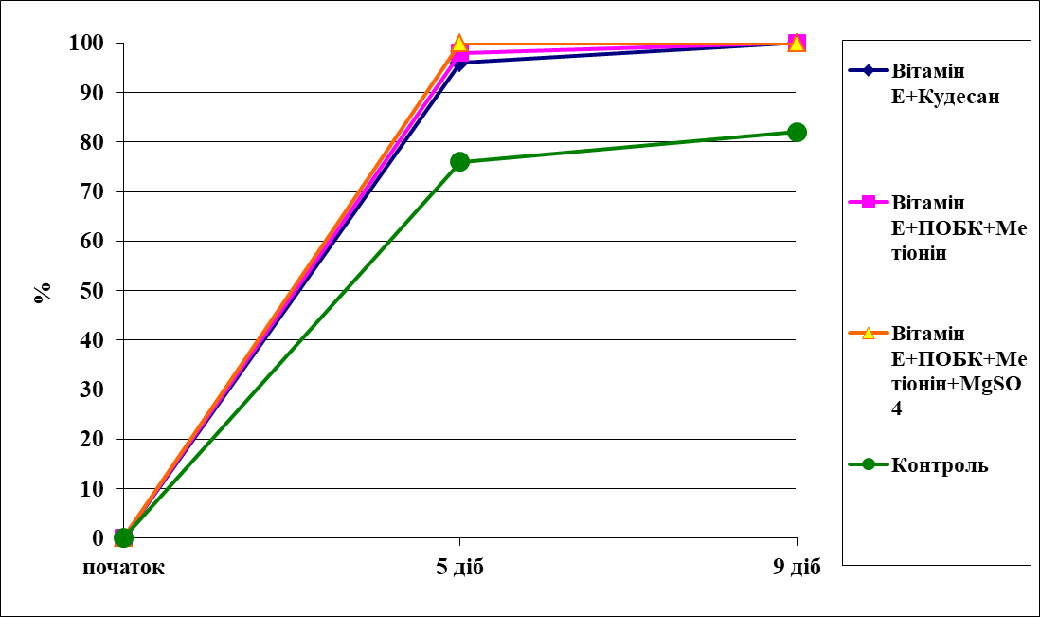

*Рис.3.6. Показники проростання насіння огірків сорту Ніжинський при замочуванні у розчинах комплексів метаболічно-активних речовин*

**3.2.Вплив метаболічно-активних речовин на фізіологічні показники росту та розвитку огірків**

Після визначення енергії проростання насіння під впливом як окремих речовин, так і їх комплексів, насіння, яке було оброблене трьома комплексами метаболічно-активних речовин, було висаджене в тепличний ґрунт для подальшого вивчення впливу досліджуваних речовин на показники росту. Для цього проводилися виміри довжини головного пагону та площі листкового апарату на фазі трьох листків та фазі цвітіння. Для кожного вимірювання відбиралося по 15 рослин з кожної групи. Перші вимірювання довжини стебла проводилися на рослинах, які були оброблені окремими метаболічно-активними речовинами у тих концентраціях, за яких вони давали найвищу енергію проростання. Після збору показників висоти стебла (рис.3.7) можна було спостерігати очевидний вплив метаболічно-активних речовин на фізіологічні процеси в рослинах огірків сорту «Ніжинський».

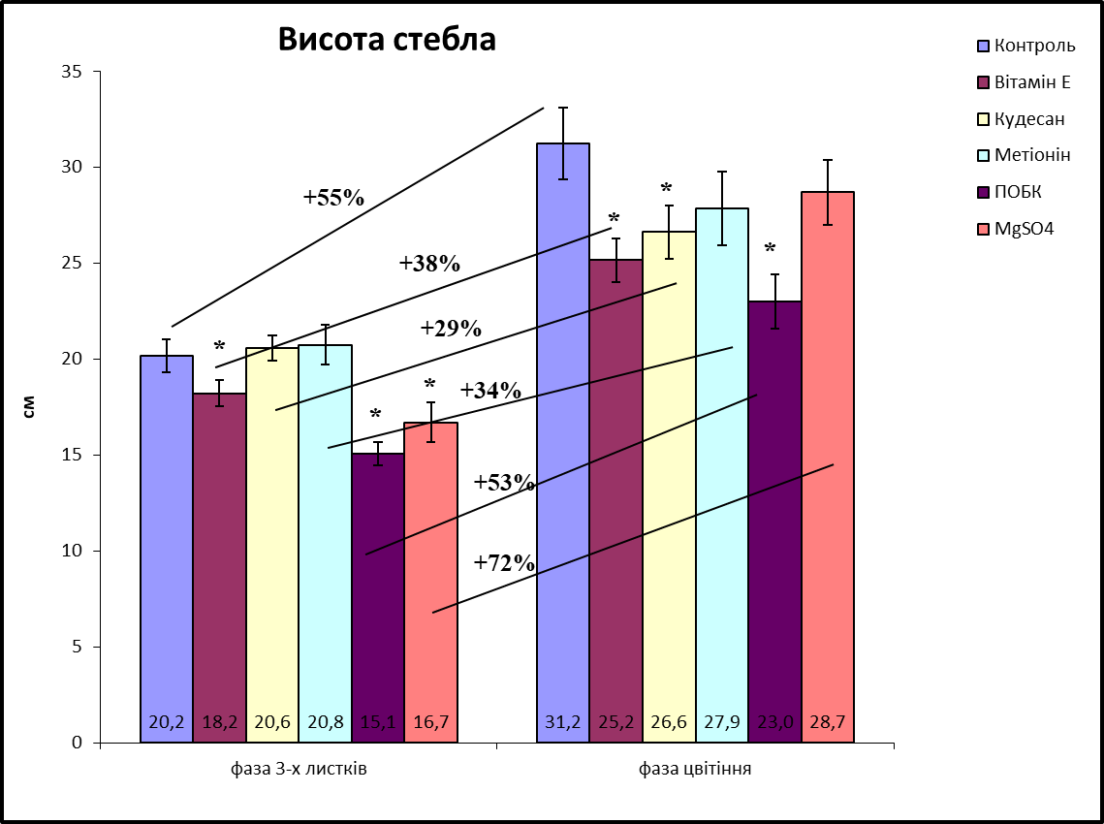

*Рис. 3.7 Співвідношення висоти стебла на різних фазах розвитку рослин*

Після цього дослідження було виявлено, що деякі з речовин (ПОБК, MgSO4 та вітамін Е) на фазі 3-х листків певною мірою інгібують ростові процеси в організмах рослин. Але на фазі цвітіння було виявлено, що рослини, насіння яких було оброблене сульфатом магнію, показали найбільший відсотковий приріст висоти стебла серед усіх інших груп – 72%.

На всіх етапах росту молодих рослин спостерігався очевидний негативний вплив ПОБК на ростові процеси, що лише підтвердило дані літератури щодо інгібуючого впливу ПОБК на ростові процеси сої [26].

Нижчими за контрольну групу були і показники у групах із вітаміном Е та Кудесаном (убіхіноном-10), що, можливо, було викликано їх антиоксидантними властивостями.

Площа листка – один з найважливіших критеріїв його морфологічних особливостей. Крім цього, листок володіє найбільшими адаптивними властивостями до умов навколишнього природного середовища, що виражається в зміні площі асиміляційної поверхні рослини залежно від чинників абіотичного та біотичного характеру. Серед цих чинників першочергове значення має швидкість формування оптимальної листкової поверхні. Розмір асиміляційного листкового апарату та період його активної дії є прямим показником фотосинтетичної активності рослини [12]

Результати вимірювань площі листкового апарату у молодих рослин були досить схожими до показників висоти стебла (рис.3.8). У групах із ПОБК і вітаміном Е показники на фазі 3-х листків були значною мірою нижчі в порівнянні із контрольною групою, але на фазі цвітіння середня площа листкової пластинки у групі з MgSO4 складала 47,9 см2, на той час як середня площі контрольної групи дорівнювала 38,0 см2. З цього можна судити про те, що MgSO4 на ранніх етапах розвитку рослин добре стимулює розвиток вегетативних органів рослин.

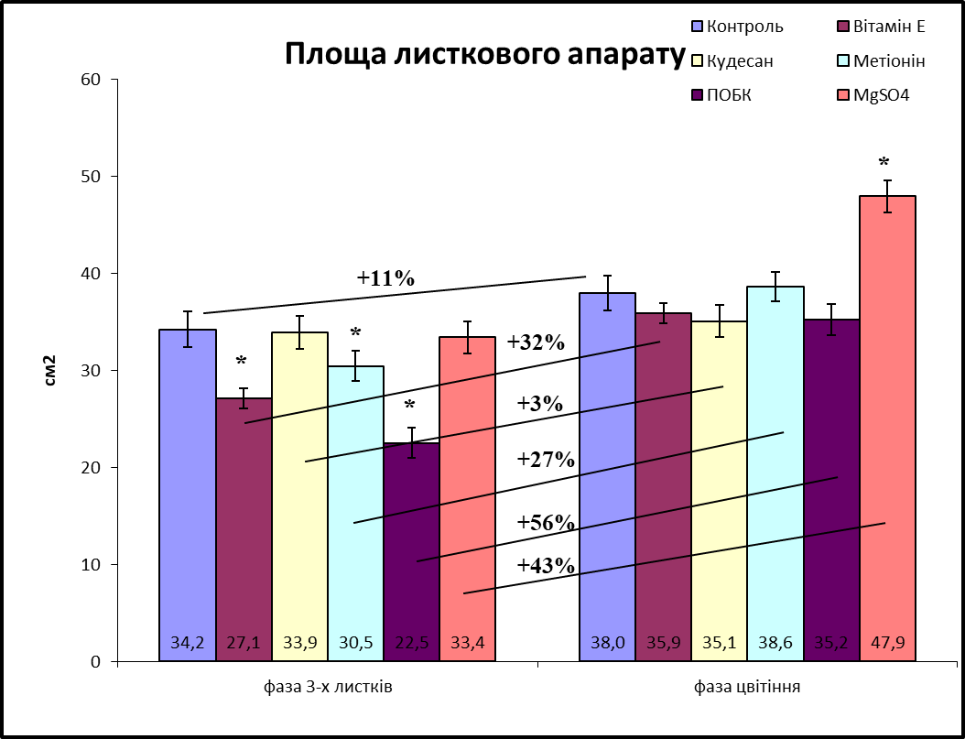

*Рис. 3.8 Співвідношення площі листкового апарату на різних фазах розвитку рослин*

Дослідні групи, які обробляли комплексами метаболічно-активних речовин, також дали схожий результат. При зніманні перших показників висота стебла сильно не відрізнялася, але на фазі цвітіння були помітні зміни. У рослинах, які були оброблені комплексами, до складу яких входив MgSO4,середня висота стебла була найбільшою серед усіх груп - 55,1 см., що підтверджує припущення про позитивний вплив сульфату магнію на розвиток вегетативних органів. Відсотковий приріст висоти складав 112% (рис. 3.9). Середнє значення висоти у двох інших комплексах було нижчим за значення у контрольній групі.

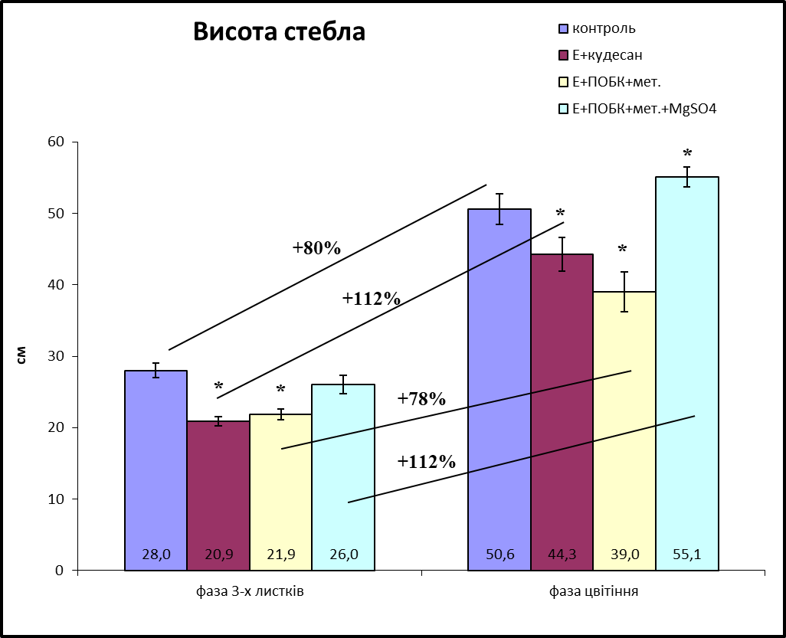

*Рис. 3.9 Співвідношення висоти стебла на різних фазах розвитку рослин*

При вимірюванні площі листкового апарату добре було помітно, що значного позитивного впливу зазнали рослини оброблені комплексом, до складу якого входив Кудесан (убіхінон-10). Середнє значення площі листкового апарату при кінцевому вимірюванні становило 75,98 см2, що значно перевищувало показники контрольної групи (60,36 см2). Показники серед двох інших дослідних груп не сильно відрізнялися від показників контрольного зразку (рис. 3.10).

Можна припустити, що убіхінон-10, який є невід’ємною складовою процесів дихання та фотосинтезу у клітинах, дав поштовх до розвитку площі поверхні листкового апарату.

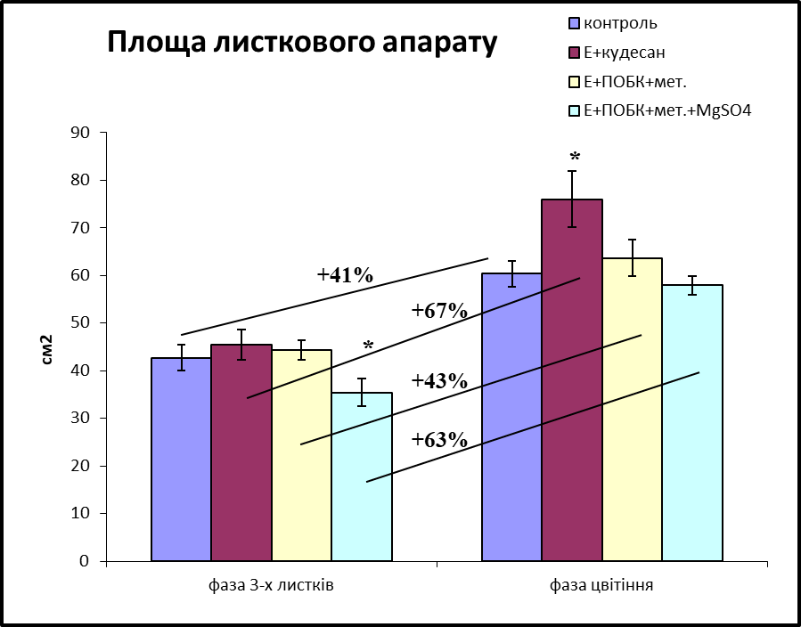

*Рис.10. співвідношення площі листкового апарату на різних стадіях розвитку рослин*

**3.3.Вплив метаболічно-активних речовин та їх компонентів на біохімічні показники росту та розвитку огірків**

Вміст хлорофілу у листковому апараті рослин є одним із найважливіших біохімічних показників, бо саме завдяки хлорофілу відбувається фіксація енергії світла і біосинтез вуглеводів. Спершу проводилось дослідження впливу досліджуваних метаболічно-активних речовин на вміст хлорофілів (рис. 3.11). При першому вимірюванні на фазі трьох листків ми не отримали якихось кардинальних відмінностей показників дослідних груп із показниками хлорофілу у контрольній групі. Після вимірювання вмісту хлорофілу на фазі цвітіння добре помітно, що у групах, оброблених речовинами ПОБК, вітаміном Е та метіоніном, загальний рівень хлорофілу значно виріс. Спираючись на ці результати, можна говорити про ефективність використання даних речовин у відповідних концентраціях для зростання рівня хлорофілу у рослинах огірків сорту «Ніжинський».

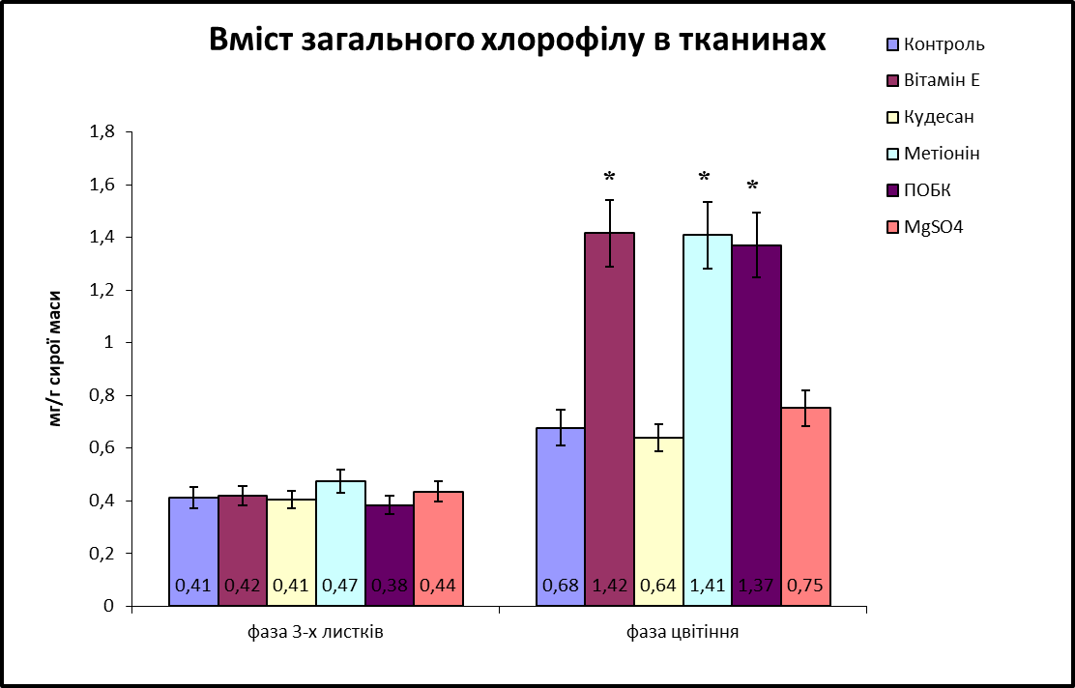

*Рис. 3.11 Порівняння вмісту загального хлорофілу на фазах трьох листків і цвітіння*

Окремо було виміряно вміст хлорофілу *a* (рис. 3.12) та хлорофілу *b* (рис. 3.13). Їхнє співвідношення на всіх етапах росту було сталим і становило відповідно 2:1, що відповідає нормальному розподілу згідно з науковими даними.

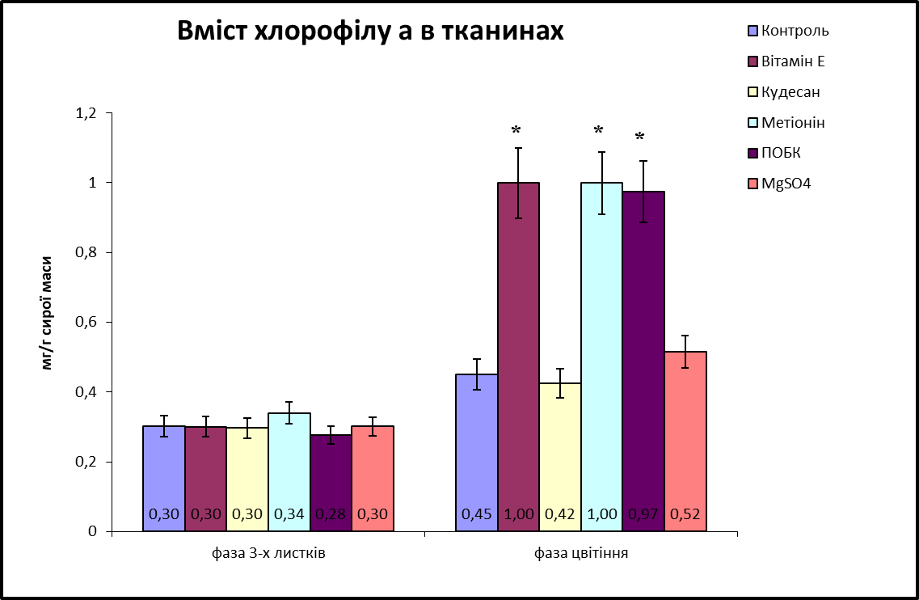

*Рис. 12. Порівняння вмісту хлорофілу a на різних етапах росту рослин*

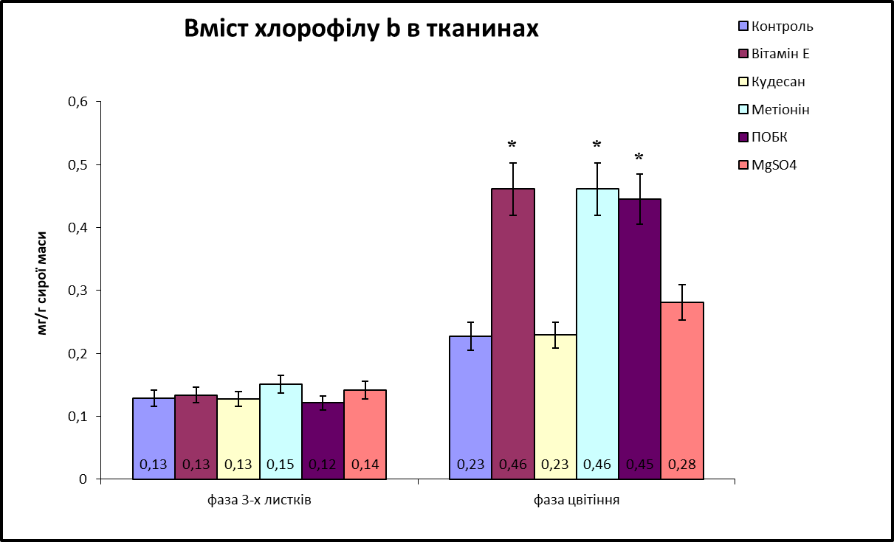

*Рис. 13. Порівняння вмісту хлорофілу b на різних етапах росту рослин*

Також було прораховано співвідношення загального вмісту хлорофілу до площі листкового апарату. Цей показник дозволяє визначити ефективність рівня хлорофілу. На стадії трьох листків найвищі показники мали рослини оброблені речовинами метіонін, ПОБК та вітамін Е (15,46; 15,58 та 17,02 мкг/см2 відповідно). У кінцевому вимірюванні співвідношення у контрольній групі становило 17,85 мкг/см2, в той час як показники у групах оброблених розчинами вітаміну Е, метіоніну та ПОБК становили відповідно 39,48 мкг/см2 , 36,44 мкг/см2 та 38,92 мкг/см2 (рис. 3.14). Не виправдав свої очікування сульфат магнію, показники як рівня хлорофілу, так і співвідношення вмісту хлорофілу до площі поверхні листкового апарату майже не відрізнялися від показників контрольної групи.

*Рис. 3.14. Порівняння вмісту загального хлорофілу на різних етапах росту рослин*

При дослідженні вмісту хлорофілу у групах, які були оброблені комплексами метаболічно-активних речовин, було отримано наступні результати: при першому вимірюванні, яке проводилося на фазі трьох листків рівень хлорофілу у групі «вітамін Е + Кудесан (убіхінон – 10)» був значно нижчим за рівень у контрольній групі (0,39 та 0,54 мг/г сирої речовини відповідно). На фазі цвітіння показники рівня хлорофілу у листках знизилися у всіх групах включно із контрольною. Отримані результати, на нашу думку, можуть бути обумовлені процесом розвитку генеративних органів рослин, який вимагає певних енергетичних затрат.

*Рис. 15. Порівняння загального вмісту хлорофілу на різних етапах росту рослин (комплекси)*

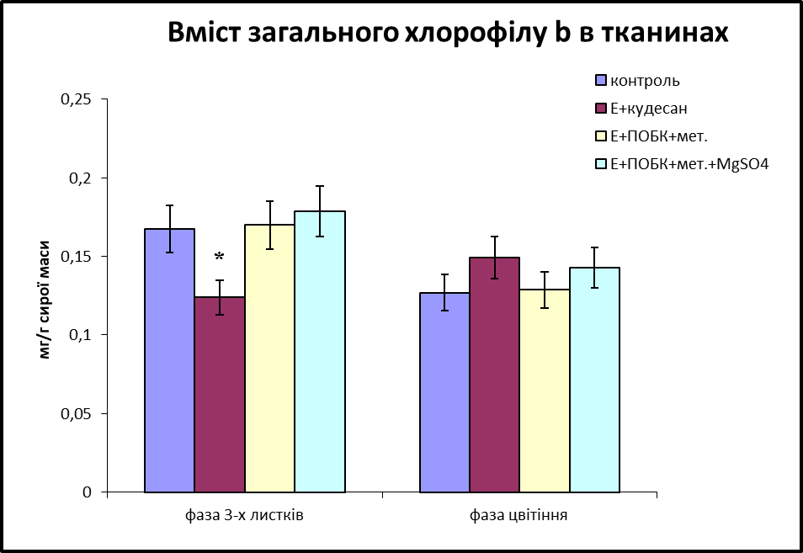

*Рис. 16. Порівняння вмісту хлорофілу b на різних етапах росту рослин (комплекси)*

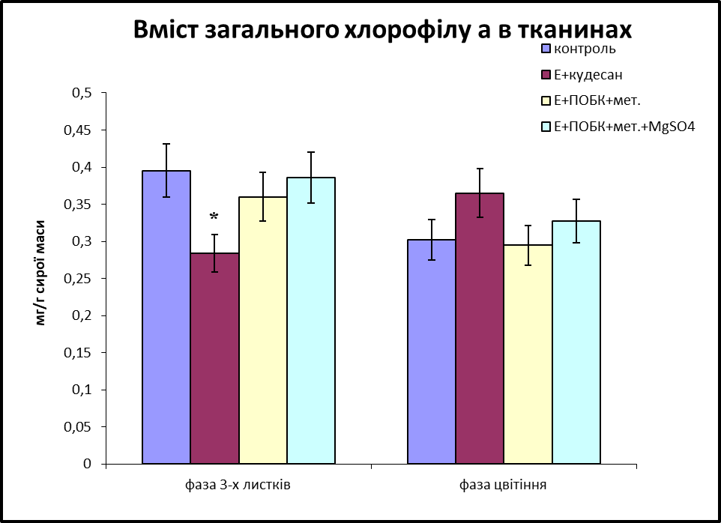

*Рис. 17. Порівняння вмісту хлорофілу a на різних етапах росту рослин*

При підрахунках співвідношення вмісту хлорофілу до площі листкового апарату було виявлено, що комплекс речовин «вітамін Е + кудесан (убіхінон-10)» в перші дні росту рослин негативно вплинув на кількість хлорофілу у листі, хоча при подальших вимірах показники співпадали із значення у контрольній групі. Ми припускаємо, що такий інгібуючий ефект може бути викликаний впливом убіхінону-10 на процес біосинтезу хлорофілу. Комплекс, до складу якого входили вітамін Е, ПОБК, метіонін та сульфат магнію, показав свою ефективність. На фазі 3-х листків співвідношення хлорофілу до площі листкового апарату складало 15,30 мкг/см2, в той час, як показники контрольної групи становили 12,23 мкг/см2. Це свідчить про те, що використання сульфату магнію позитивно впливає на рівень вмісту хлорофілу у листковому апараті (рис. 3.18).

*Рис. 3.18. Порівняння вмісту загального хлорофілу до площі листкового апарату на різних етапах росту рослин (комплекси)*

**РОЗДІЛ 4. ЗАСТОСУВАННЯ ДАНИХ МАГІСТЕРСЬКОЇ РОБОТИ В ШКІЛЬНОМУ КУРСІ БІОЛОГІЇ**

На даному етапі розвитку нашого суспільства перед педагогікою як наукою постають все нові і нові завдання із вдосконалення та модернізації процесу навчання та виховання в школі.

Метою будь якого освітнього процесу є всебічний розвиток особистості учнів, їх соціалізація, формування їх культури, поглядів на світ, екологічного мислення та відповідного стилю поведінки, розвитку творчого потенціалу, навичок дослідницького характеру, здатності до саморозвитку та індивідуального навчання в умовах стрімких змін та інновацій у сучасному світі.

Матеріали даної магістерської роботи можуть бути використані при проведенні занять у 6 класі на тему «ріст і розвиток рослини (розвиток рослини з насіння)». В даній темі можна вказати про те яким чином фізіологічні процеси в рослинах можуть залежати від впливу речовин, що надходять з ґрунту.

У класах старшої школи із профільним спрямуванням рекомендується введення курсу за вибором «Молекулярні основи метаболізму», на якому детально вивчаються механізми регулювання фізіологічних процесів у рослинах, вивчають біохімічні шляхи регулювання цих процесів.

Програмою з біології для 10 класу профільного спрямування передбачено вивчення теми «Обмін речовин та енергії» в рамках якої проводяться заняття із такими тематиками як «Основи метаболізму. Фізичні та хімічні фактори, що впливають на метаболізм» та «Особливості фотосинтезу, його етапи та значення»

Крім того за останні роки зросла кількість наукових проектів учнів з даної теми. Впроваджуються і активно працюють короткотривалі та довготривалі проекти.

Відповідно до сучасних засад реформування середньої школи і Концепції профільного навчання, що застосовується у старшій школі, почали вводити курс «Природничі науки», який слугує для підготовки учнів відповідних вікових груп, які у майбутньому повинні бути активними та ефективними громадянами нашої держави, конкурентоспроможними працівниками, висувати нові інноваційні ідеї, які зможуть розробити нові технології і розвивати наш світ.

Метою курсу є продовження заохочення допитливості підлітків, поглиблення уявлення про зв'язок між наукою та нашим побутом, розвиток наукового мислення. У межах даного курсу учень, в першу чергу, показує себе у ролі юного дослідника оточуючого світу, а викладач - наукового керівника даного дослідження. Програма інтегрованого курсу «Природничі науки» розроблена і призначена для учнів 10-11 класів закладів загальної середньої освіти, у яких природничі предмети (хімія, фізика, біологія) не є профільними.

Для учнів 10 класу в ході вивчення теми «речовини» проводиться лабораторне дослідження на тему «Виділення рослинних пігментів».

**Тема: «Процес Фотосинтезу та його значення»**

**Мета**:

* Продовжити освоювати знання про фізіологічні процеси, що відбуваються в рослинах;
* Переглянути історію дослідження процесу фотосинтезу, отримати знання про механізми проходження фаз фотосинтезу (світлової і темнової);
* Поглибити уявлення про особливості будови хлоропластів та зв’язок будови з функціями;
* З’ясувати практичне значення фотосинтезу;
* Розширити вміння користуватися біологічними термінами, вміння використовувати освоєні знання на практиці, встановлювати міжпредметні зв’язки;
* Виховувати в учнів гарне ставлення до предмета, ціннісне ставлення до природи.

**Обладнання**: комп’ютер, мультимедійний проектор, таблиця «Фотосинтез», картки із завданнями для учнів.

**Тип уроку**: комбінований урок

**Хід уроку**

1. **Актуалізація опорних знань учнів**

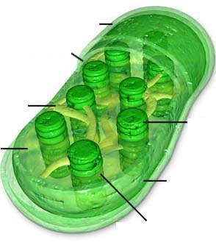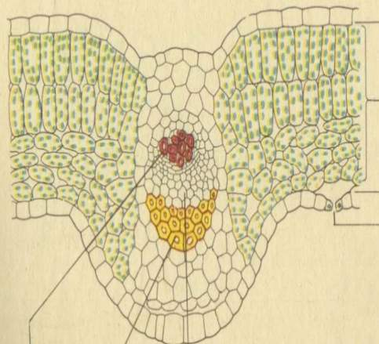 **«Опишіть малюнки»** (слайд)

1. Назвіть, що зображено на малюнках і опишіть будову даних структур.

2. Пригадайте особливості будови листка та хлоропластів. Вегетативний орган рослини – листок і надзвичайно важлива органелау рослинній клітині– хлоропласт, мають безпосереднє відношення до явища, яке буде ми сьогодні будемо вивчати.

**Мотивація навчальної діяльності учнів**

* Чи замислювались ви над тим, кому зобов’язані своїм життям всі організми на планеті Земля?
* Чому не зменшується кількість кисню в атмосфері, який використовується для дихання всіх живих організмів?

К. А. Тімірязєв сказав: «Колись і десь на Землю упав промінь сонця, упав не на безплідний грунт, він упав на зелену билинку пшеничного паростка, або, краще сказати, на хлорофілове зерно. Вдарившись об нього, він погас, перестав бути світлом, але не зник… В тій чи іншій формі він увійшов в склад хліба, який для нас став їжею. Він перетворився в наші м’язи, наші нерви… Цей промінь сонця зігріває нас, приводить у рух.»

**Експрес-опитування**.

1. Про який процес іде мова?

2. Яке визначення цьому процесу ви можете дати?

3. Які умови необхідні для фотосинтезу?

4. В чому полягає космічна роль зелених рослин?

5. Кажуть, що вивчення фотосинтезу зможе допомогти вченим розв’язати глобальні проблеми людства. Як ви гадаєте, які проблеми?

Чи не перебільшуємо ми значення фотосинтезу? Щоб відповісти на це запитання потрібно добре вивчити цей процес.

**Робота з підручником:** розгорніть підручники на ст. 143 -145, ознайомтеся з матеріалом, зверніть увагу на виділену інформацію, малюнки і зробіть відмітки у своїх зошитах:

«+» знайоме мені

«-» нове для мене

«!» я думав інакше

«?» треба дізнатися більше

Обговорення результатів.

**Повідомлення завдання, проблемних питань уроку.**

**Завдання уроку:** з’ясувати риси відмінності та подібності між світловою і темновою фазами фотосинтезу.

**Проблемні питання:** 1. Поясніть зміст вислову К. А. Тімірязєва: «… він ввійшов в склад хліба, … він перетворився в наші м’язи…»

2. Поміркуйте, де можна застосувати знання про фотосинтез у повсякденному житті?

**Сприйняття і засвоєння нового матеріалу**

План (слайд )

1. Історія дослідження фотосинтезу.
2. Світлова і темнова фази фотосинтезу.
3. Типи фотосинтезу, шляхи підвищення його продуктивності.
4. Значення фотосинтезу та його перспективне використання людством.

Попередньо клас поділений на 4 групи. Кожна група отримує випереджувальні завдання відповідно до плану. Представники груп презентують результати своїх досліджень.

**Учитель**. З історією відкриття фотосинтезу ми ознайомимось під час **«наукової** **конференції»**, на якій зараз побуваємо.

**Учнівські повідомлення (I група).**

Виступи «учасників» конференції (Ван Гельмонта, Джозефа Прістлі, Яна Інгенгауза, К. А. Тімірязєва).

К. А. Тімірязєв. Ми сьогодні зібралися для того, щоб обґрунтувати всі відкриття щодо процесів фотосинтезу. На конференції присутні видатні вчені різних епох: Ван Гельмонт – голландський природодослідник, Джозеф Прістлі – англійський природодослідник, Ян Інгенгауз – голландський біолог, а також мої опоненти. Отож, послухаймо їх.

Ван Гельмонт. Я посадив гілку верби ( 2, 25 кг) у бочку з грунтом (90 кг). Упродовж 5 років доглядав за рослиною, поливав її дощовою водою. Через 5 років обережно витягнув деревце, очистив корені від грунту, зважив – 71.6 кг, а маса грунту становила 89,9 кг. Я зробив висновок – рослина живилася тільки водою.

Джозеф Прістлі. Я зацікавився, здавалося б, простим питанням: чому повітря в полі чи лісі завжди значно чистіше, ніж у місті? Мені спало на думку, що, можливо, рослини очищують повітря від шкідливих речовин, які виділяють люди під час дихання та пічні труби з димом. Я провів такий дослід: живу мишу помістив під скляний ковпак. Досить швидко вона померла. Тоді я помістив під такий самий ковпак іншу мишу, але разом з гілочкою м’яти. Упродовж багатьох днів миша залишалася живою. Я зробив висновок: усі рослини виділяють газ, потрібний для дихання тварин і людини, тобто кисень.

Ян Інгенгауз. Я проводив досліди з елодеєю. Мені вдалося зібрати газ, який рослини виділяють на світлі – кисень. Також я довів, що рослини при недостатньому освітленні кисень не виділяють.

К. А. Тімірязєв. Отже, ви прослухали розповіді про відкриття, зроблені під час вивчення фотосинтезу. Я обґрунтував усі ці дослідження та вперше висловив думку про космічну роль зелених рослин у колообігу речовин і перетворенні енергії. Згідно з цим положенням зелені рослини є посередниками між космосом та землею в процесах перетворення енергії. Вони вловлюють енергію сонця і перетворюють її в енергію утворення органічних речовин. Частина цієї енергії використовується самими рослинами, а частина надходить у інші організми з їжею. Крім того, за рахунок виділеного кисню утворюється озоновий шар, який поглинає шкідливі для всіх істот ультрафіолетові промені.

**Учитель.** А зараз із історичного минулого ми уявно перенесемось у біохімічну лабораторію по вивченню процесу фотосинтезу. Працівники цієї лабораторії ознайомлять нас із результатами своїх досліджень і висвітлять наступні питання. Спочатку поговоримо про особливу зелену «начинку» хлоропластів-хлорофіл.

**Учнівське повідомлення (II група).**

*«Вивчення хімічної будови і видів хлорофілу».*

Встановив структуру хлорофілу німецький вчений Ханс Фішер 1940 р.

Хлорофіл подібний до зеленого пуголовка. У центрі молекули плоска квадратна «голова» (хлорофілін) і довгий хвіст (фітол). У центрі голови, ніби око циклопа, красується атом магнію. За хімічною природою хлорофіл це естер дикарбонової хлорофілінової кислоти з двома спиртами: метиловим і фітоловим. ( перегляд слайду 11).Хлорофіл представлений у листку двома формами: хлорофілом «а», хлорофілом «в» ( слайд 12).Хлорофіл «а» відрізняється від хлорофілу «в» тільки наявністю двох зайвих атомів гідрогену і відсутністю одного атому оксисену.Під час Другої світової війни замість крові пораненим бійцям вливали препарати хлорофілу, тому що хлорофіл та гемоглобін мають подібну будову ( слайд 13).

**Учитель.**  А як використовує хлорофіл сонячне проміння? Чому **Тімірязєв сказав, що: «Хлорофіл – це Прометей, який викрав вогонь з небес і подарував людям».**

*Розглянемо світлову та темнову фази фотосинтезу*. Перед вами таблиці для порівняння цих фаз. В процесі вивчення цього питання ви повинні заповнити їх.

|  |  |  |  |
| --- | --- | --- | --- |
| **Питання для порівняння** | **Світлова фаза** | **Темнова фаза** | **Результат** |
| 1. Процеси, які відбуваються:  2. За яких умов:  3.Результати процесів: |  |  | а) утворюється вільний  кисень;  б) утворюються вуглеводи;  в) утворюється вода;  г) утворюється АТФ;  д) утворюється атом гідро-  гену;  е) світло, хлорофіл, вода;  є) світло чи темрява, фер-  менти, атомарний гід-  роген, двоокис карбону;  ж) збудження електронів,  фотоліз води, різниця  потенціалів, утворення  атомарного гідрогену;  з) синтез вуглеводів за ра-  хунок енергії АТФ. |

Світлова фаза відбувається в тилакоїдах хлоропластів на світлі. Фотон, потрапивши в молекулу хлорофілу, надає їй збудженого стану. Її електрони «перескакують» на вищі орбіти. Молекула хлорофілу відновлює втрачені електрони за рахунок фотолізу молекул води.

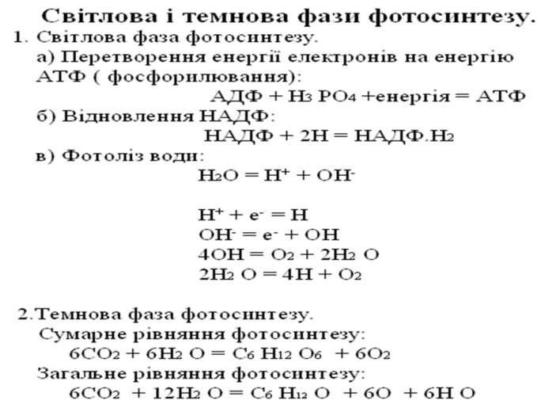

У результаті втрати електронів вода розкладаються на протони і атоми оксисену. З атомів оксисену утворюється молекулярний кисень, який виділяється в атмосферу. Протони нагромаджуються в грані. У мембранах гран містяться молекули ферменту, який синтезує АТФ. Цей процес має назву фосфорилювання. Енергія, що накопичується в АТФ, пізніше використовується для синтезу вуглеводів. Також електрони передаються особливій сполуці і разом з іонами гідрогену відновлюють її. Згадана сполука НАДФ. Реакція її відновлення має такий вигляд. Згодом НАДФН постачає гідроген, необхідний для синтезу глюкози.

Отже, у світловій фазі відбуваються процеси утворення молекулярного кисню, синтез АТФ, утворення гідрогену для синтезу глюкози.

Темнова фаза відбувається в стромі, не вимагає світла. Енергія накопичена у світловій фазі витрачається на синтез глюкози. Для цього синтезу потрібний карбон, який фіксується з вуглекислого газу у циклі Кальвіна.

**Учні аналізують заповнені таблиці** (перегляд слайдів).

**Учнівське повідомлення (III група**)**.**

*«Типи фотосинтезу»*

**Епіграф.» Життя - сонячний промінь, перетворений на живу речовину».**

Встановлено, що у вищих рослин існують різні реакції фотосинтезу. Відповідно до характеру протікань цих реакцій їх називають С3 і С4 рослинами. Вони по різному реагують на світло, температуру, воду. У С3 рослин максимальна інтенсивність фотосинтезу спостерігається при помірних освітленні і температурі. До них належить: пшениця, ячмінь, жито та ін. С4 рослини адаптовані до яскравого світла, високих температур. В таких умовах вони значно перевищують за продуктивністю С3 рослини. Також С4 рослини ефективніше використовують воду. До них належать кукурудза, тропічні рослини. На виробництво 1 г сухої речовини їм потрібно 400 г води, а С3 рослинам – від 400 до 1000 г води.

Ще один спосіб фотосинтезу пристосований до умов пустель – САМ метаболізм(слайд 18). У каланхое, кактусів та інших рослин пустель продихи протягом спекотного дня закриті і відкриваються тільки вночі. Діоксид вуглецю накопичується у формі органічних кислот і фіксується у вуглеводах на наступний день. Така затримка фотосинтезу зменшує денні втрати води.

Перегляд слайду 19 «Шляхи підвищення продуктивності фотосинтезу».

**Учнівське повідомлення** **( IVгрупа).**

*«Космічна роль рослин. Значення фотосинтезу та його перспективне використання людством»*

Вивчення фотосинтезу показало велике значення зеленої рослини в житті нашої планети. Зелена рослина годує, одягає і зігріває нас. Горять дрова в печі, спалюється нафта і вугілля на виробництві – все це результат життєдіяльності зеленої рослини. Ввібраний сотні мільйонів років назад рослиною сонячний промінь зберігся до наших днів у вигляді кам’яного вугілля. Винахідник паровоза Стефенсон дав питання другові: «Що рухає поїзд?». Друг відповів: «Звичайно,твій винахід». «Ні – сказав Стефенсон, - його рухає сонячний промінь, який сотні мільйонів років тому поглинула зелена рослина».

Виділяючи кисень в процесі фотосинтезу, зелена рослина накопичує його у атмосфері. За приблизними підрахунками, рослини виділяють щорічно біля 400млрд. т вільного кисню в атмосферу, поглинаючи 600млрд. т вуглекислого газу і синтезують біля 540млрд. т органічних речовин.

Якось у бесіді з вченим Фредерік Жоліо-Кюрі зробив прості підрахунки. Вийшло: якби на малій частині пустелі Сахари за допомогою відповідного обладнання можна було б використати хоча б 10% сонячної радіації, то цієї енергії вистачило би для потреб всієї планети. Але всіх вразили слова,залишені як заповіт майбутнім поколінням учених:»Хоч я вірю в майбутнє атомної енергії й упевнений у важливості цього винаходу, проте вважаю, що справжній переворот у енергетиці станеться тільки тоді, коли ми зможемо здійснити масовий синтез молекул, аналогічних хлорофілу або навіть вищої якості…». Дивні слова для фізика-ядерника!

З дослідженням хлорофілу завжди були пов’язані великі надії. Люди давно мріяли про чудо, коли сонячний промінь створить з вуглекислого газу і води «ложечку цукру» в пробірці, і ми не перебуватимемо в залежності від рослин.

**Узагальнення та систематизація знань учнів.**

**1.Виконання тестових завдань**

**1. Де знаходиться хлорофіл у клітинах?**

а) у цитоплазмі; в) у пластидах;

б) у вакуолях;

**2. Фотосинтез здійснюють:**

а) водорості; в) гриби;

б) залізобактерії;

**3. Світлова фаза фотосинтезу здійснюється у:**

а) тилакоїдах; в) стромі;

б) цитоплазмі;

**4. Темнова фаза фотосинтезу здійснюється у:**

а) тилакоїдах; в) стромі;

б) ядрі;

**5. Джерелом О2 під час фотосинтезу є:**

а) Н2О; в) СО2;

б) С6 Н12 О6;

**6. За своєю структурою хлорофіл найбільше подібний до:**

а) актину; в )гемоглобіну;

б ) дезоксирибози

**Визначте послідовність етапів фотосинтезу:**

А фотоліз води;

Б Цикл Кальвіна;

В відновлення НАДФ+;

Г фотофосфорилювання (утворення АТФ**)**

**2. «Незакінчене речення…»**

1.Молекула хлорофілу складається з…

2.Цикл Кальвіна здійснюється в…

3.Кукурудза належить до…

4.Пшениця і жито належить до…

5.Фосфорилювання – це…

6.Закінчіть рівняння…

6СО2+…— …+6О2

**3. Робота в групах**

**I Група** (Складіть асоціативне гроно з вивченої теми).

**II Група** (Складіть асоціативні ланцюжки до слів: хлорофіл,

сонячний промінь).

**III Група** (Розв`яжіть задачу №1).

За добу людина масою 60кг споживає 430г кисню. Одна 25 річна тополя за 5 місяців вегетації поглинає 42кг СО2. Скільки таких дерев необхідно для забезпечення киснем однієї людини на рік?

**IV Група** (Розв`яжіть задачу №2).

Вважають, що шкідливо залишати на ніч кімнатні рослини в кімнаті, бо вони поглинають О2, необхідний для дихання людини. Щоб перевірити, чи правильна ця думка, обчисліть, до якої величини знизиться вміст кисню в кімнаті об`ємом 45м3 за 10 годин внаслідок дихання рослин масою 4кг і середньою інтенсивністю дихання 12мл О2 на 1г за добу (умови нормальні). Початковий вміст кисню – 21%.

**Метод «Мікрофон».** *Поміркуйте, де можна застосувати знання про фотосинтез у повсякденному житті?*

**Підведення підсумків. Оцінювання.**

**Домашнє завдання**:

Опрацювати §26. Скласти схему фотосинтезу, використовуючи вивчені поняття.

**Творчі завдання:**

1. Дослідити процеси зовнішньої і внутрішньої регуляції продуктивності фотосинтезу.

2. Які особливості будови і властивостей мітохондрій і хлоропластів дають змогу припустити, що виникнення клітини еукаріотів – це результат симбіозу різних давніх одноклітинних організмів.

**Висновки**

1. Встановлено дозозалежний ефект досліджуваних метаболічно-активних речовин (убіхінону-10, вітаміну Е, параоксибензойної кислоти, метіоніну і MgSO4) на енергію проростання насіння огірків (Cucumis sativus) сорту «Ніжинський». Показано, що найбільш ефективними концентраціями досліджуваних сполук для стимуляції проростання насіння були – 0,001% ПОБК, метіоніну і MgSO4, та 10-8М розчини убіхінону-10 і вітаміну Е (α-токоферилацетату).
2. Показана ефективність MgSO4 щодо стимуляції ростових процесів рослин огірків сорту «Ніжинський», що виражалось у стимуляції росту стебла і зростанні площі листової пластинки.
3. Дослідження впливу комплексів метаболічно-активних речовин показало, що найбільший стимулюючий ефект щодо довжини стебла мав комплекс, що складався з вітаміну Е, ПОБК, метіоніну і MgSO4, а щодо площі листкового апарату – комплекс, що складався із вітаміну Е і убіхінону-10.
4. Показано зростання вмісту хлорофілу в листі огірків сорту «Ніжинський» при передпосівної обробки насіння такими метаболічно-активними речовинами як ПОБК, метіонін і вітамін Е. Серед досліджуваних комплексів метаболічно-активних сполук найкращі результати були продемонстровані при дії комплексу, який складався з вітаміну Е, ПОБК, метіоніну і MgSO4, а саме співвідношення вмісту хлорофілу до площі листкового апарату було найбільш високим.
5. Аналіз впливу досліджуваних метаболічно-активних сполук та їх комплексів на фізіологічні та біохімічні показники росту і розвитку рослин огірків сорту «Ніжинський» дозволяє виділити комплекс, який складається з вітаміну Е, ПОБК, метіоніну і MgSO4 як найбільш ефективний.
6. Показники врожайності в результаті передпосівної обробки насіння досліджуваними комплексами метаболічно-активних сполук достовірно не відрізнялись від показників в контролі за виключенням групи рослин, насіння яких були оброблені комплексом, що складався із убіхінону-10 (Кудесану) і вітаміну Е, в якій врожайність була на 8 % вищою порівняно з контролем.
7. Представлені в роботі експериментальні дані відкривають перспективу створення нових комплексів метаболічно-активних сполук як стимуляторів росту і розвитку рослин.

**Список літератури**

1. Nardi S., Pizzeghello D., Schiavon M., Ertani A., Plant biostimulants: physiological responses induced by protein hydrolyzed-based products and humic substances in plant metabolism // Sci. agric. (Piracicaba, Braz.) vol.73 no.1 Piracicaba Jan./Feb. 2016
2. Jeong-Yong CHO, Jae-Hak MOON, Ki-Young SEONG & Keun-Hyung PARK Antimicrobial Activity of 4-Hydroxybenzoic Acid and trans 4-Hydroxycinnamic Acid Isolated and Identified from Rice Hull // Bioscience, Biotechnology, and Biochemistry, 62:11, 2273-2276, DOI: 10.1271/bbb.62.2273
3. Mirza H., Kamrun N., Masayuki F., Role of Tocopherol (Vitamin E) in Plants: Abiotic Stress Tolerance and Beyond // A Sustainable Approach, 2014. –Vol. 2. – p. 267-289
4. Abid M. et al., Effect of magnesium sulphate on the first stage of development of Lucerne // Options Méditerranéennes, Series A, No. 79, CIHEAM / FAO / ENMP / SPPF, 2008. p. 405-408
5. <https://www.ncbi.nlm.nih.gov/pmc/articles/PMC5159609/>
6. <https://agromage.com/stat_id.php?id=1086>
7. Sattler S.E. Gilliland L.U., Magallanes-Lundback,M., Pollard M., DellaPenna D. Vitamin E Is Essential for Seed Longevity and for Preventing Lipid Peroxidation during Germination // The Plant Cell, 2004. - Vol. 16. – P. 1419–1432.
8. <https://ejournal.sinica.edu.tw/bbas/content/2003/1/bot441-08.html>
9. Закревський Ф. Культура Ніжинського огірка / Закревський Ф. // Нове село. – 1926. – 31 липня (№ 58).
10. Огіркові операції 1928 р. на Ніжинщині // Нове село. – 1928. – 28 вересня (№ 329).
11. Єщенко В.О., Копитко П.Г., Костогриз П.В., Опришко В.П. Основи наукових досліджень в агрономії. – Вінниця: ПП «ТД «Едельвейс і К», 2014. – 332 с.
12. Hummer K. E. Horticulture of Ribes. Forest Pathol / K. E. Hummer, A. Dale //Ехреrimentsontherelative susceptibility of weeds to auxin herbicides. – 2010. – V.40. – P. 251–263.
13. <https://books.google.com.ua/books?hl=uk&lr=&id=yqKV3USG41cC&oi=fnd&pg=PP1&ots=Vb9IS2u_zk&sig=gvgPJJI3I3TyN-UJnwaBRWgTfJw&redir_esc=y#v=onepage&q&f=false>
14. Maathuis, F. J. M. (2009). Physiological functions of mineral macronutrients. Curr. Opin. Plant Biol. 12, 250–258. doi: 10.1016/j.pbi.2009.04.003
15. <https://www.frontiersin.org/articles/10.3389/fpls.2014.00781/full>
16. <https://agromage.com/stat_id.php?id=1086>
17. Петренко М.П. Історія сорту огірка Ніжинський місцевий та проблеми його вирощування в сучасних умовах / Петренко М.П., Позняк О.В. // Овочівництво і баштанництво : Міжвід. темат. наук. зб-к. – Х., 2003. – Вип. 48. – С. 339–344.
18. Метьюс Б.Ф.1999 рік. Біосинтез лізину, треоніну та метіоніну. В: Сінгх Б.К., ред. Амінокіслоти поширення: біохімія та біотехнологія . Нью-Йорк: Марсель Деккер, 205–225.
19. Amir R, Hacham Y, Galili G.2002. Cystathionine γ-synthase and threonine synthase operate in concert to regulate carbon flow towards methionine in plants. Trends in Plant Science 7,153–156.
20. Feussner I., Wasternack C., Kindlt H., Kuhnt H. Lipoxygenase-catalyzed oxygenation of storage lipids is implicated in lipid mobilization during germination // Proc. Natl. Acad. Sci. USA. – 1995. - Vol. 92. - P. 11849-11853.
21. <https://www.sciencedirect.com/science/article/pii/S017616170500129X>
22. Hulme, A.C. and J.D. Jones. 1963. Tannin inhibition of plant mitochondria. In J.B. Pridham (ed.), Enzyme Chemistry of Phenolic Compounds, New York, Macmillan, pp. 97-120.
23. Доспехов Б. А. Методика полевогоопыта / Б. А. Доспехов. – М. : Колос, 1985. – 352 с.
24. Доспехов Б. А. Методика полевого опыта (с основами статистическойобработки результатов исследований), 5-е изд., доп. и перераб. / Б. А. Доспехов.– М. : Агропромиздат, 1985. – 351 с.
25. Злобін Ю. Л. Курс фізіології і біохімії рослин: підручник / Ю. Л. Злобін. – Суми : Універ. книга, 2004. – 464 с.
26. Мікроелементи в сільському господарстві / [С. Ю. Булигін, Л. Ф. Демішев, В. А.Доронін і ін.; під. ред. С. Ю. Булигіна]. – Дніпропетровськ : Січ, 2007. – 100с.
27. Серебряков И.Г. Морфология вегетативних органов высших растений / И.Г.Серебряков. – М.: Сов. наука, 1952. – 392 с.
28. Терек О.І. Ріст рослин : Навч. посіб / О.І. Терек. – Львів : Видавничий центр ЛНУ ім. Івана Франка, 2007. – 248 с.
29. Третьяков М.М. [Фізіологія](http://ua-referat.com/%D0%A4%D1%96%D0%B7%D1%96%D0%BE%D0%BB%D0%BE%D0%B3%D1%96%D1%8F) і біохімія сільськогосподарських рослин під ред. Третьякова / М.М. Третьяков. – М.: Колос, 2000. – 155 с.
30. Штильман М.И. Физиология растений / М.И. Штильман, А.М. Тсатсакис, И. Влахос. – М.: Книга, 1997. – 864 с.
31. Якушкина Н.И. Физиология растений / Н. И. Якушкина. – М.: Владос, 2004. – 464 с.
32. Якушкина Н.И. Физиология растений: учебник для студентов вузов, обучающихся по специальности 032400 «Биология» / Н.И.Якушкина, Е.Ю.Бахтенко. – М.:Гуманитарный издательский центр ВЛАДОС, 2005. – 463 с.